# Handleiding cohort-archivering

Dit document zal meer inzicht geven over het gebruik van dit formulier waarmee u simpel gegevens

kunt archiveren.

1. Start het programma door op het icoontje te klikken.

2. Vul de gegevens in de velden in. Bij onduidelijkheid over een veld kunt u uw muis houden over het label bij het desbetreffende veld houden. Op deze manier krijgt u meer informatie over het veld door middel van een tekstbubbel.

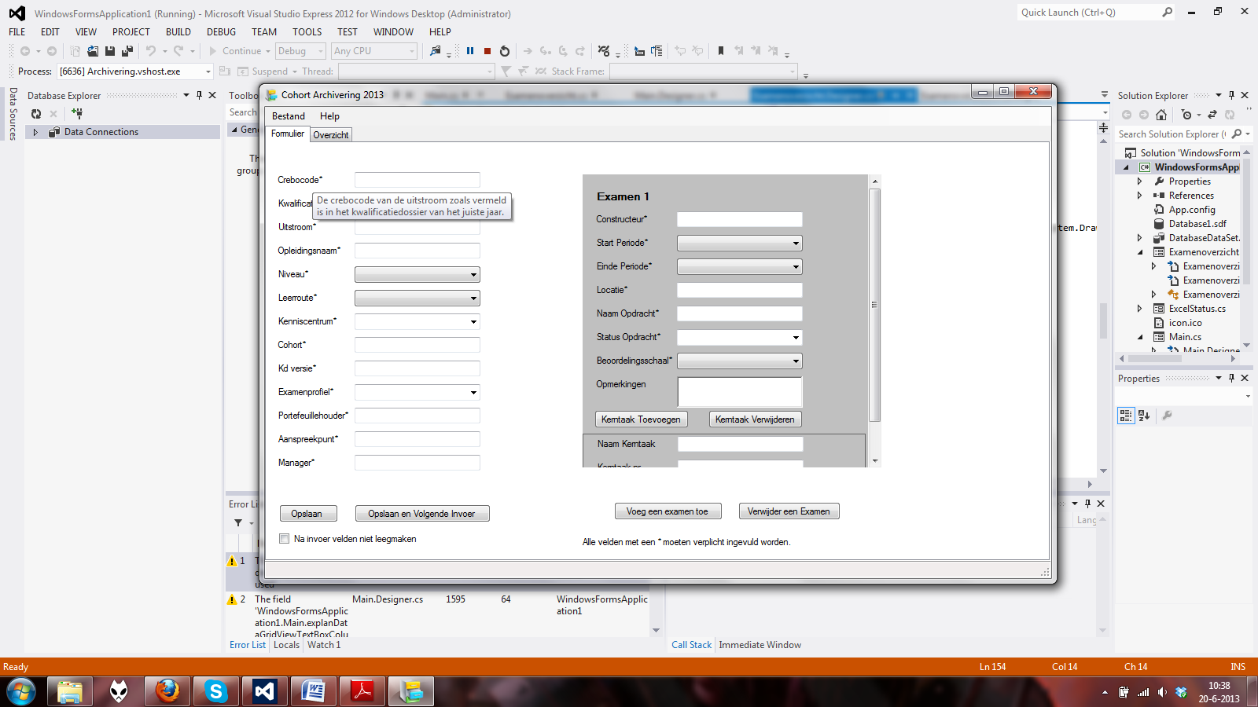

3. Voor de examens is er een apart formulier op het scherm te vinden in het grijze vak. Bij het openen van het programma zal het formulier een veld voor examens al weergeven. Door middel van de knoppen onder het examenveld bent u in staat om extra examens toe te voegen aan het formulier. Er kunnen tot 10 examens aan een opleiding gekoppeld worden.

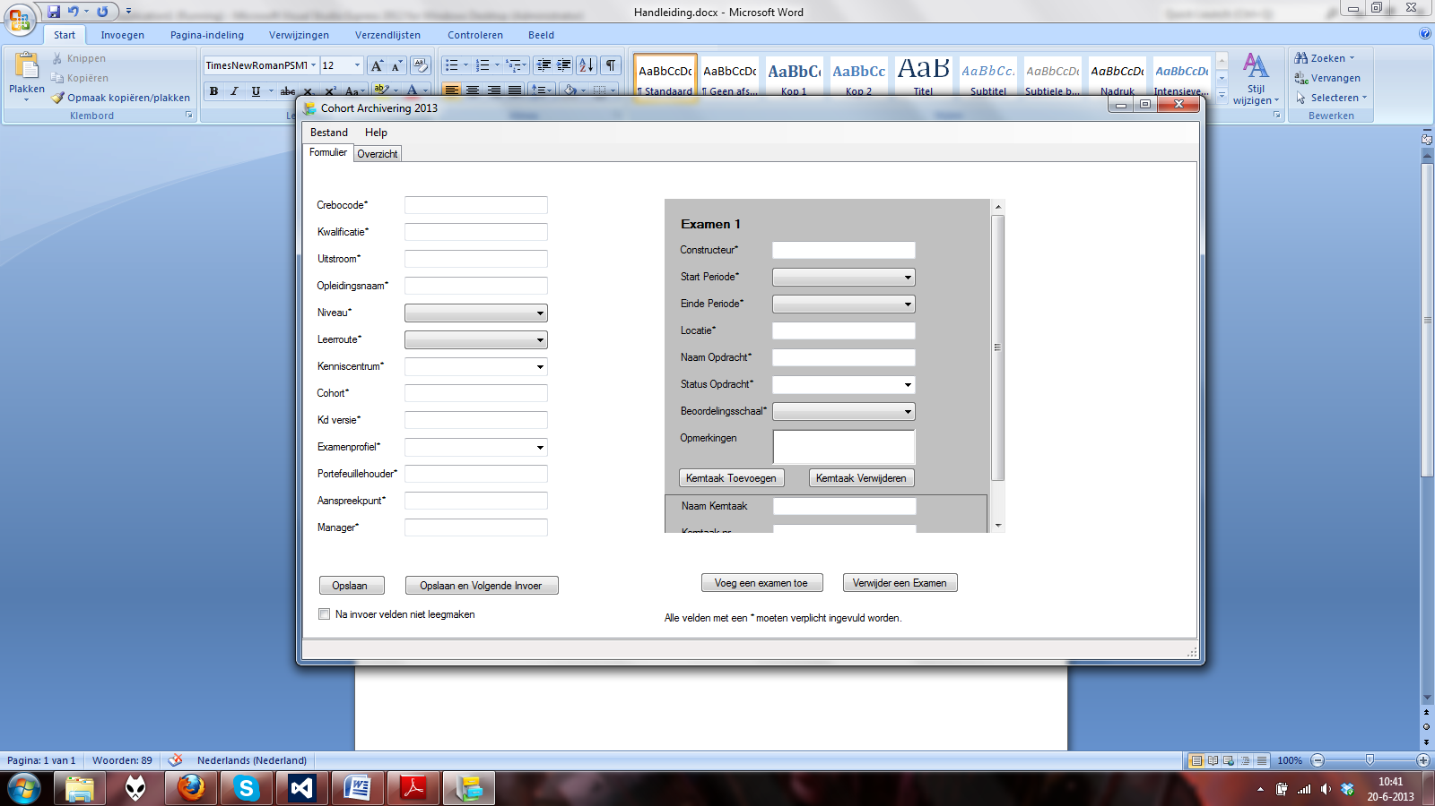

*een overzicht van het formulier*

4. Bij het klikken op de 'Verwijder een Examen' knop, zal het laatste examen verwijderd worden.

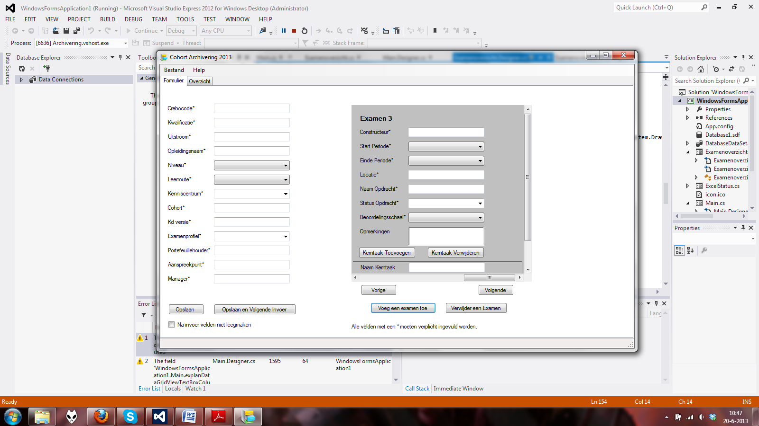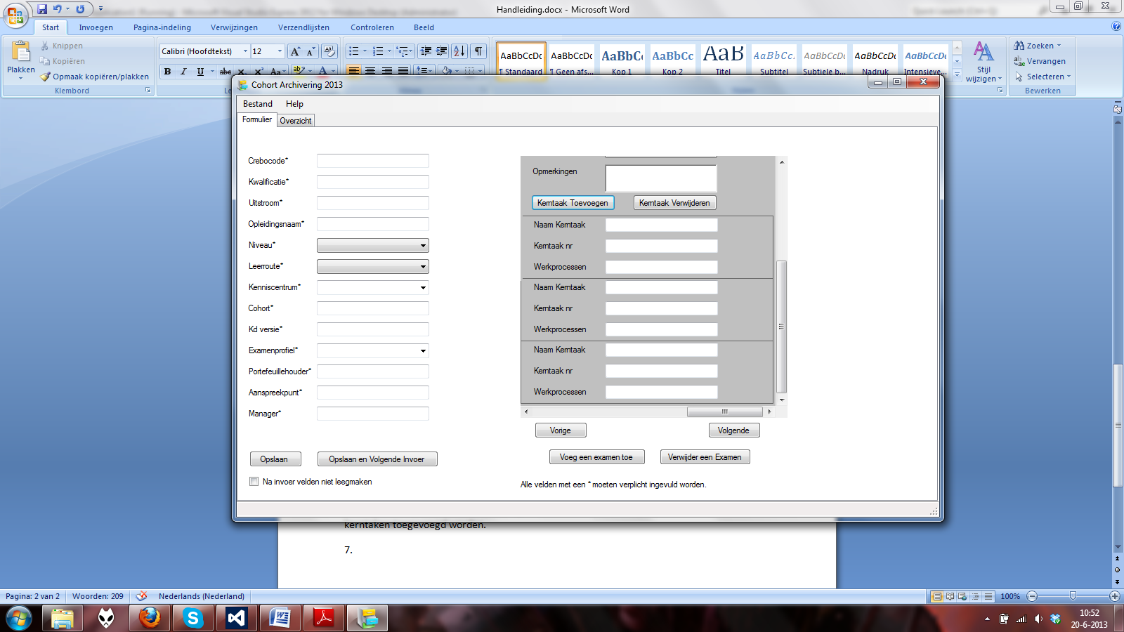

*Het examenveld met een of meerdere kerntaken.*

5. Als er meerdere examens zijn toegevoegd, bent u in staat tussen deze te wisselen met de Vorige en Volgende knoppen. Waardoor ze gecentreerd in het veld staan.

6. Elk examen heeft een "Kerntaak Toevoegen" en "Kerntaak Verwijden" knop, hiermee kunt u het aantal kerntaken per examen regulieren. Per examen kunnen er maximaal 10 kerntaken toegevoegd worden. Bij het verwijderen zal de laatste kerntaak verwijdert worden.

7. Voor het invullen van de werkprocessen is de werking verschillend van de andere velden. Het formulier bevat per kerntaak maar een vak om werkprocessen in te voeren. Omdat een kerntaak meerdere werkprocessen kan bevatten gaat dat als volgt: Alle werkprocessen worden in een vak ingevuld en gescheiden met ;. Dan ontstaan er geen problemen bij het exporteren naar excel. (Dit wordt later uitgelegd).

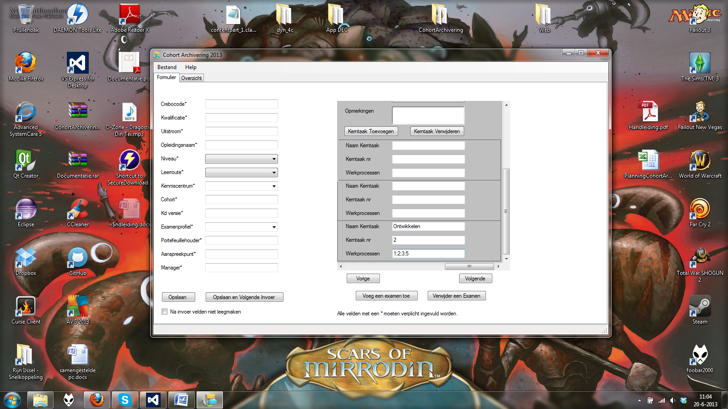

*Een voorbeeld: Hoe een kerntaak ingevuld wordt.*

8. Als het formulier volledig is ingevuld, kunt u de gegevens opslaan door op een van deze knoppen te klikken.



Allebei de knoppen slaan de gegevens op in de locale database. Er is een verschil: De "Opslaan" knop brengt u, na het opslaan, naar het overzicht van alle opleidingen. Met de "Opslaan en Volgende Invoer", blijft u echter bij het formulier. Zo bent u in staat om meerdere opleidingen toe te voegen.

Als u gegevens van het formulier wilt bewaren om ze voor een andere opleiding te gebruiken, dan kan dat door het vakje onder de knoppen te selecteren. Als er een x in het vakje staat zullen de gegevens in het formulier blijven staan.

9. Na op "Opslaan" te klikken wordt u naar het overzicht gebracht. Hier kunt u ook meteen naartoe gaan door op de desbetreffende tab te klikken.

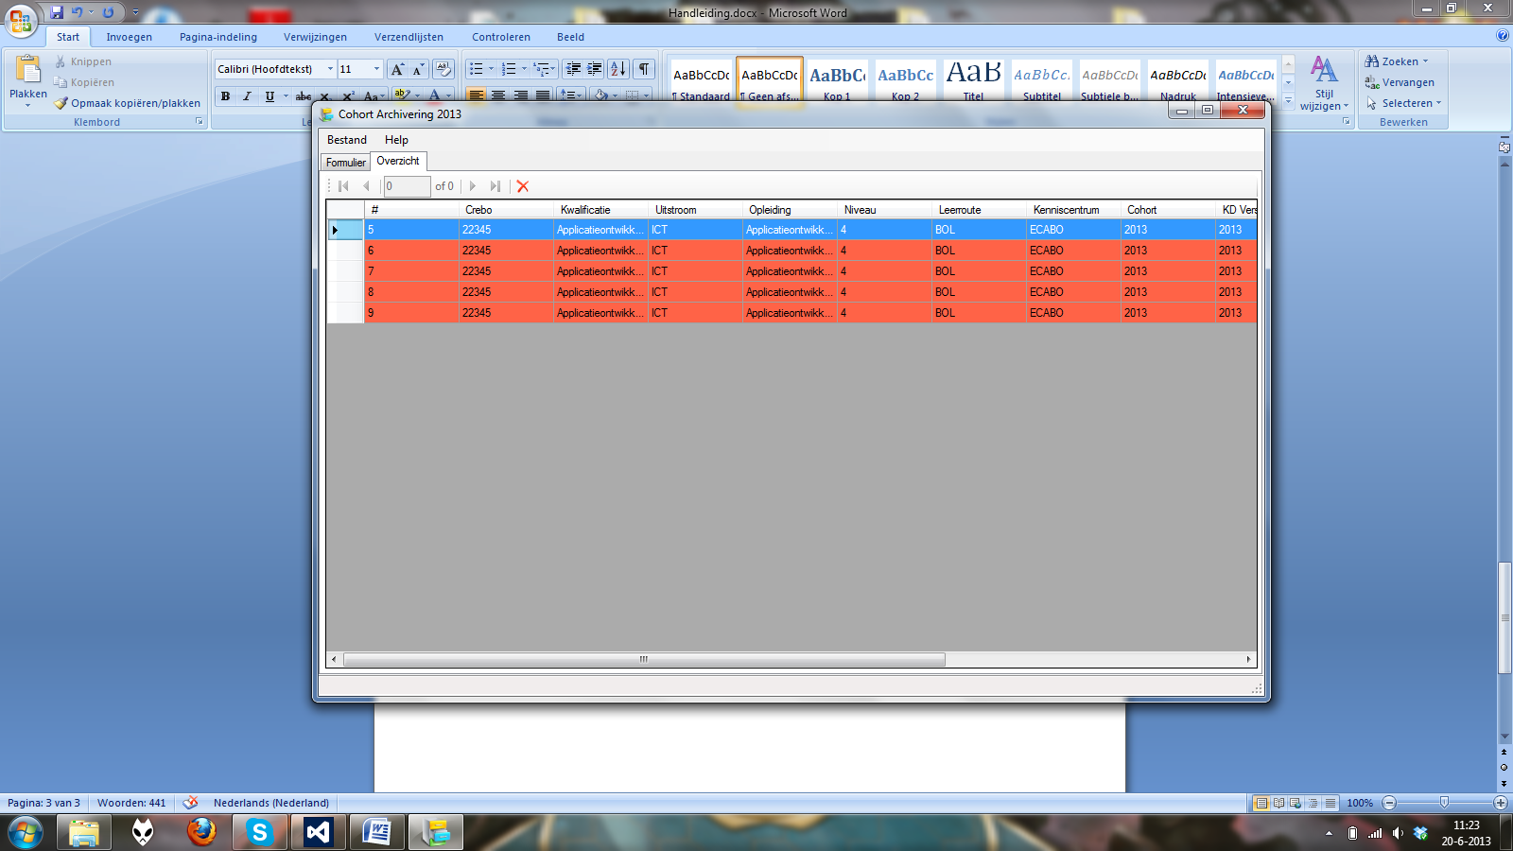

*Hier kunt u alle ingevoerde opleidingen terug vinden.*

10. Als er gegevens foutief zijn ingevuld bij een opleiding bent u in staat om deze aan te passen door met uw rechtermuisknop op de opleiding te klikken en dan "Aanpassen.." te kiezen. U wordt dan teruggebracht naar het formulier, waar alle gegevens al ingevuld zijn. Door deze aan te passen en op opslaan te klikken, wordt de opleiding aangepast in het overzicht.

**Pas op:** Als u van tab wisselt tijdens het aanpassen zal ervoor zorgen dat het formulier leeg wordt gemaakt, en uw aanpassingen worden dan niet opgeslagen.

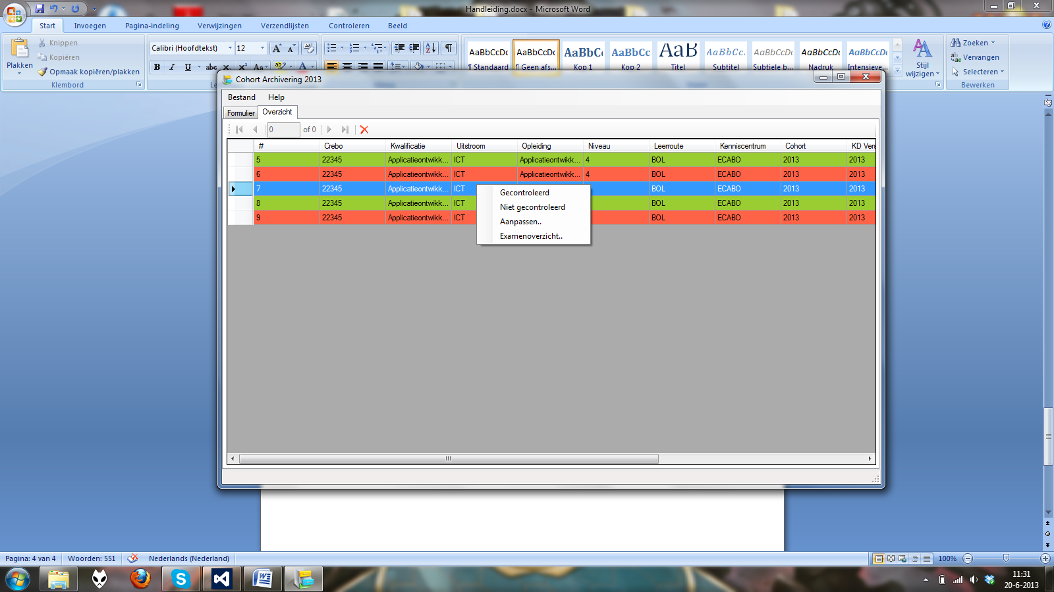

*Het rechtermuisknop menu van het overzicht.*

11. In het overzicht wordt ook aangegeven of de gegevens van de opleiding gecontroleerd zijn. Dit is simpel aan te passen door in het rechtermuisknop menu op "Gecontroleerd" of "Niet Gecontroleerd" te klikken. Groen in het overzicht betekend dat de opleiding gecontroleerd is, rood betekent niet gecontroleerd.

12. Bij het klikken op "Examenoverzicht.." wordt er een nieuw scherm geopend. Hier kunt u een lijst zien van alle examens die bij de gekozen opleiding horen.

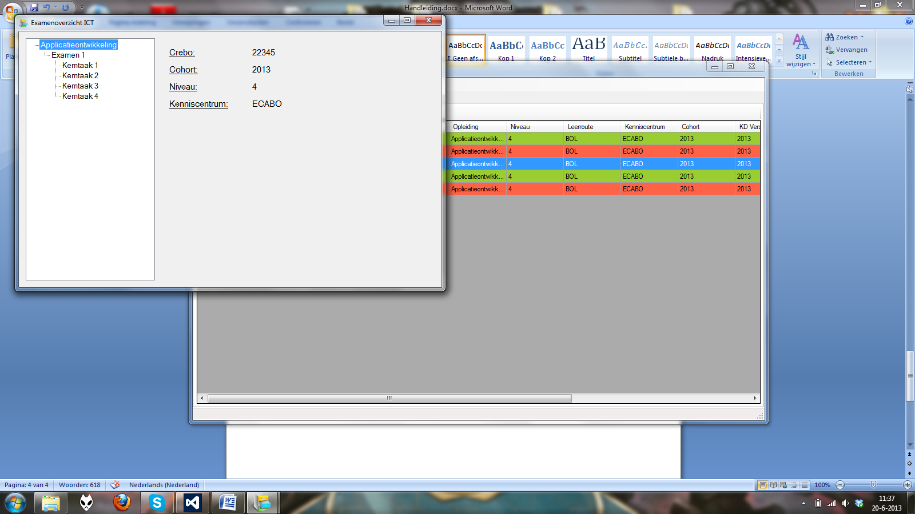

13. Door op een onderdeel uit het overzicht te klikken krijgt u in het veld rechts meer informatie te zien. Dit werkt voor de opleiding zelf, maar ook voor de examens en kerntaken.

14. Terug in het gewone scherm zijn er nog enkele functionaliteiten.

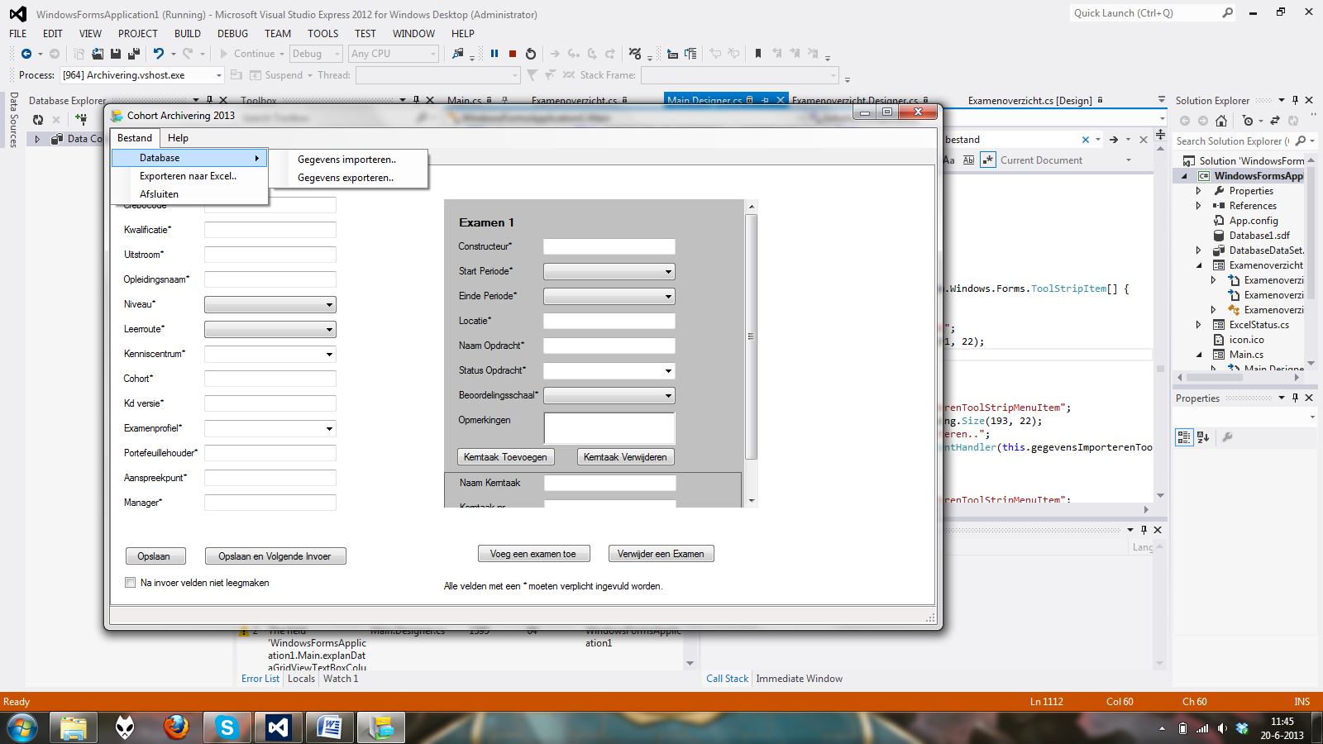

15. Met de opties onder Bestand > Database, bent u in staat om de gegevens van de database te exporteren of te importeren. Bij het exporteren wordt u gevraagd een XML bestand aan te maken op een door u gekozen locatie. Deze xml bestanden kunnen bij het importeren weer geselecteerd worden om gegevens in de database te zetten. Zo kunt u makkelijk gegevens delen met andere personen.

16. Via "Exporteren naar Excel.." wordt u gevraagd om een excel bestand aan te maken, hierin wordt een overzicht van alle opleidingen geplaatst.

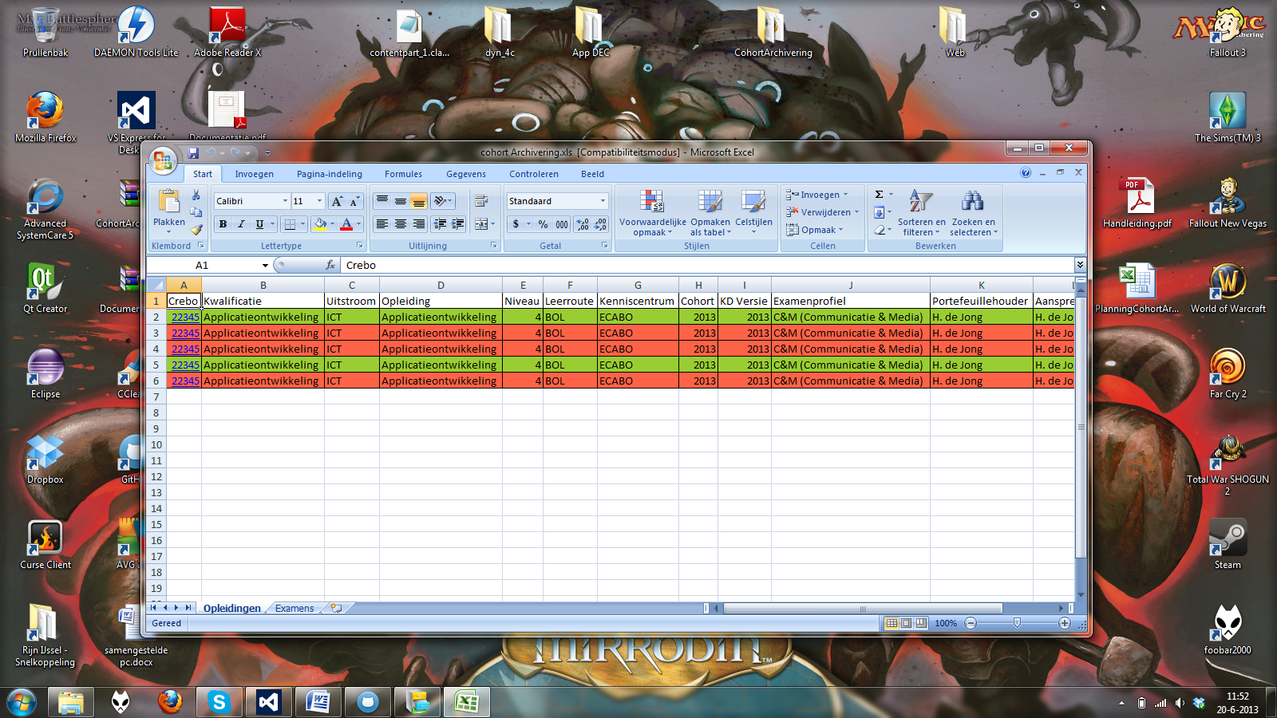

In dit bestand is ook een overzicht te zien van alle examens. Die kunt u bekijken door op de tab onderaan het scherm te klikken, of de link te volgen die aan het crebo verbonden is.

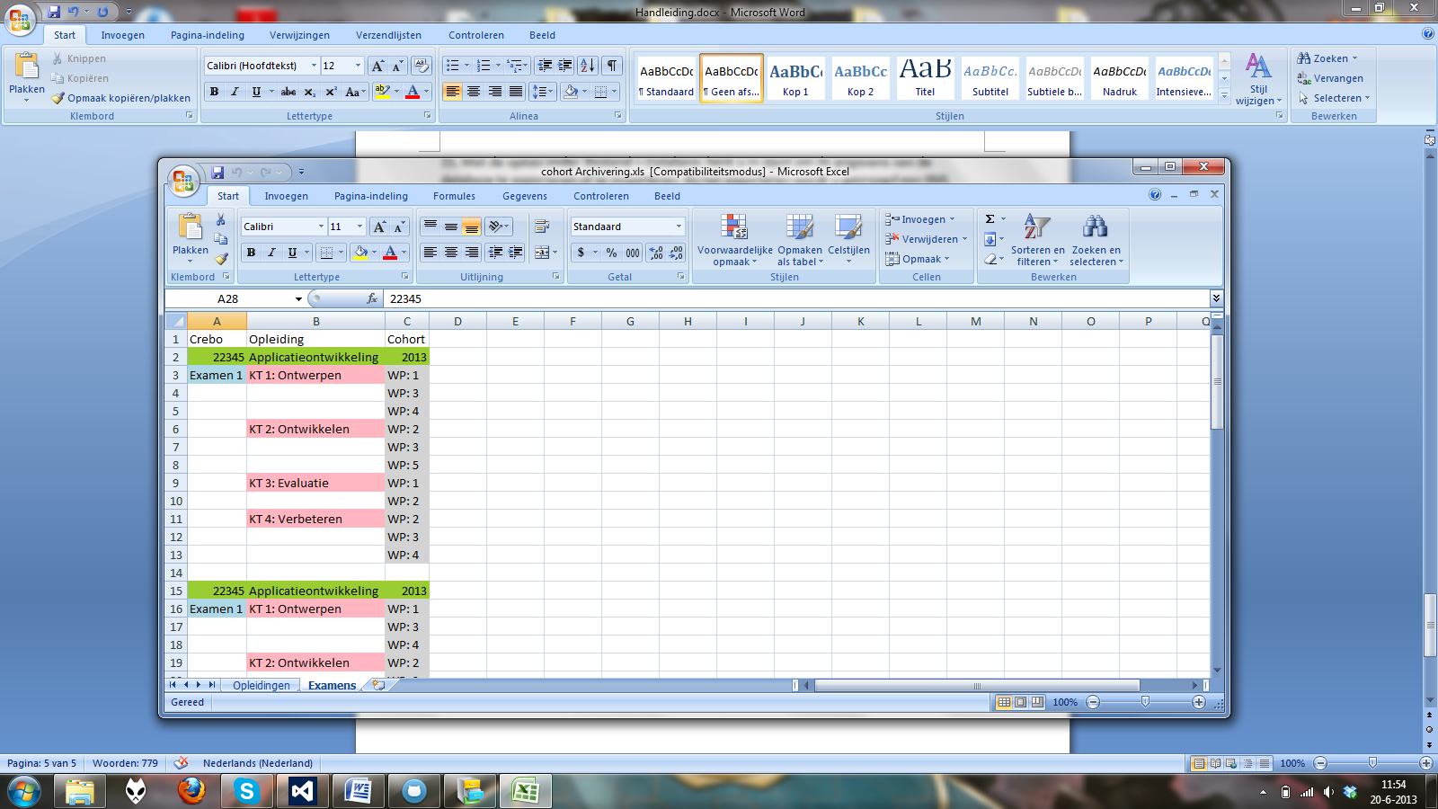

*Overzicht van examens in het excel bestand.*